Приложение № 1

Статья № 1

«Уважаемые белокалитвинцы!
Ежедневно мошенники совершают звонки с целью хищения средств с банковских карт. Возможно звонили уже и Вам. Во всех случаях целью таких звонков является получение персональных данных и данных банковских карт (номеров, пин-кодов). Для того, чтобы не стать жертвой мошенников необходимо знать и соблюдать несколько простых правил.
Никогда не сообщайте звонящим свои персональные данные и данные банковских карт! Во всех случаях мошенники звонят гражданам и представляются сотрудниками службы безопасности того или иного банка. Далее сообщают информацию о том, что с карты злоумышленники пытаются похитить денежные средства, совершая так называемую «кибератаку». При этом телефонный номер, с которого совершается звонок, может соответствовать банковскому номеру, а в некоторых случаях и номеру отдела полиции. Мошенники, входя в доверие гражданам, могут сообщить, что служба безопасности банка работает совместно с сотрудниками полиции. Помните! Это уловка! Современные возможности IT- телефонии посредством специальных технических возможностей интернет-ресурсов позволяют имитировать такую ситуацию.
Никогда не сообщайте пароль личного кабинета банка (сбербанконлайн). В процессе разговора, злоумышленники обязательно попросят персональные данные карты, либо попросят подключиться к личному кабинету запросив при этом персональный пароль.
Помните, сотрудники банка никогда не спрашивают персональных данных! Личные персональные данные имеются в банке и надежно охраняются. Лица, которые пытаются узнать данные карты - мошенники! Не верьте! Немедленно прервите разговор. Помните, мошенники - хорошие психологи и могут настойчиво увлекать в разговор используя различные уловки. Не поддавайтесь!
В памятке содержится информация о способах дистанционных мошенничеств! Обязательно изучите ее, проинформируйте родственников, коллег, знакомых.
Соблюдайте эти правила! Будьте внимательны!»

Статья № 2

«Уважаемые белокалитвинцы! ОМВД России по Белокалитвинскому району напоминает несколько простых правил как не стать жертвой мошенников!
1. Сотрудники банка никогда не просят по телефону назвать ваши персональные данные или пин-код от карты! Это мошенники!
2. Не выполняйте инструкций звонящего по переводам денег с карты!
3. Мошенники звонят от имени сотрудников банка и сообщают о проблемах со счетом. Не верьте! Сами перезвоните в банк и уточните!
4. Если вам говорят о подозрительных операциях с вашей картой, сразу прервите разговор. Так действуют мошенники! Уточните информацию в банке сами!
5. Не соглашайтесь взять кредит и разместить денежные средства на якобы безопасных счетах, указанных мошенниками. При поступлении таких звонков прервите разговор.
6. Не переходите по сомнительным ссылкам в электронных письмах и смс. Берегитесь мошенников! Не давайте тем самым возможность установить на ваш сотовый терминал вредоносную программу!
7. При заказе товаров через сайты проверяйте подлинность интернет-ресурсов! Это могут быть фишинговые сайты! Проверяйте информацию. Не производите расчеты через непроверенные сайты.
8. Не устанавливайте на телефон незнакомые программы, особенно скаченные с непроверенных сайтов!
9. Полиция предупреждает! Никогда никому не называйте по телефону свои паспортные данные или пин-код от банковской карты! Берегите свои сбережения!
10. Поделитесь данной информацией с родственниками, друзьями, соседями, коллегами по работе!
Если же вдруг, вы стали жертвой мошенников, немедленно обратитесь в полицию!

Фото к статье № 1
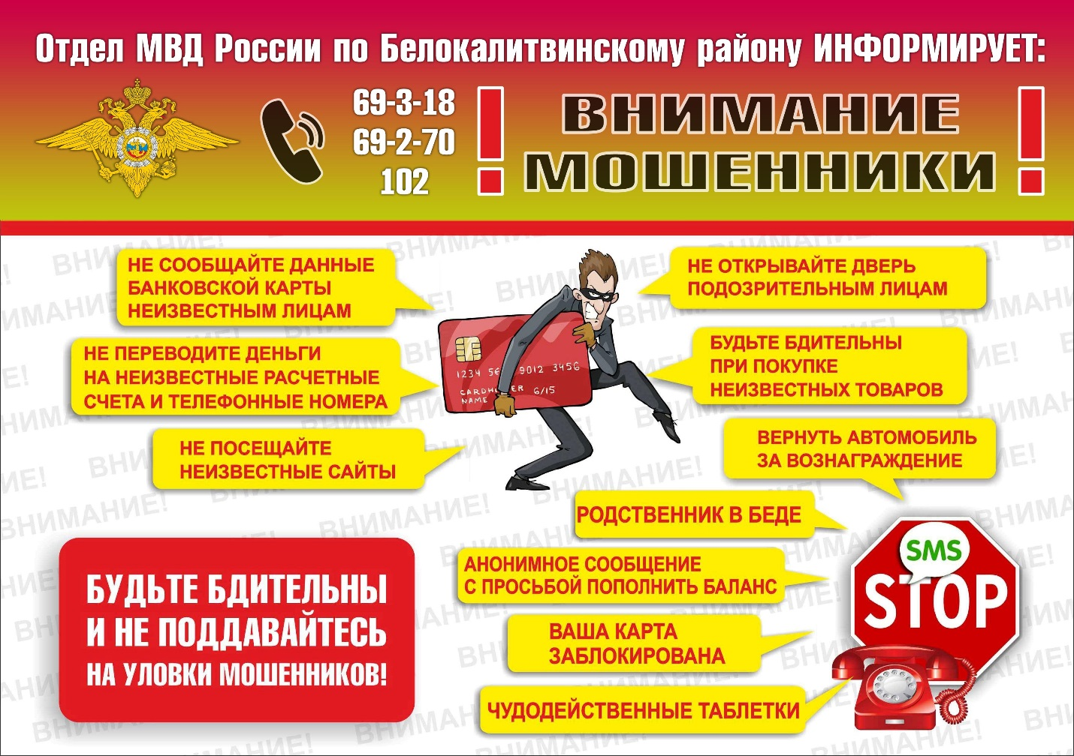

Фото к статье № 2
